ピア・カウンセリング公開講座のご案内

蒸し暑い日が続きますが、皆様いかがお過ごしでしょうか。
このたび、CIL上州Projectでは、ピア・カウンセリングを知っていただくために、下記のようにピア・カウンセリング公開講座を企画しました。参加費は無料です。皆さまのご参加を心よりお待ちしています。

－ピア・カウンセリングとは－
ピア・カウンセリングの「ピア」というのは「仲間」という意味で、障害者同士（ピア）の対等感を大切にし、お互いに話を聞き合います。そして本来あるべき自分の姿を取り戻して行きます。今回は、障害のある方ない方を問わず、興味のある方々にピア・カウンセリングを体験して頂き、その中で少しでも自分自身を見つめ直すきっかけ作りになれたら幸いかなと思います。

●日 時：201５年８月２２日（土）
１３：３０～１６：００（受付１３：００～）
●会 場：太田市福祉会館 2階 大会議室
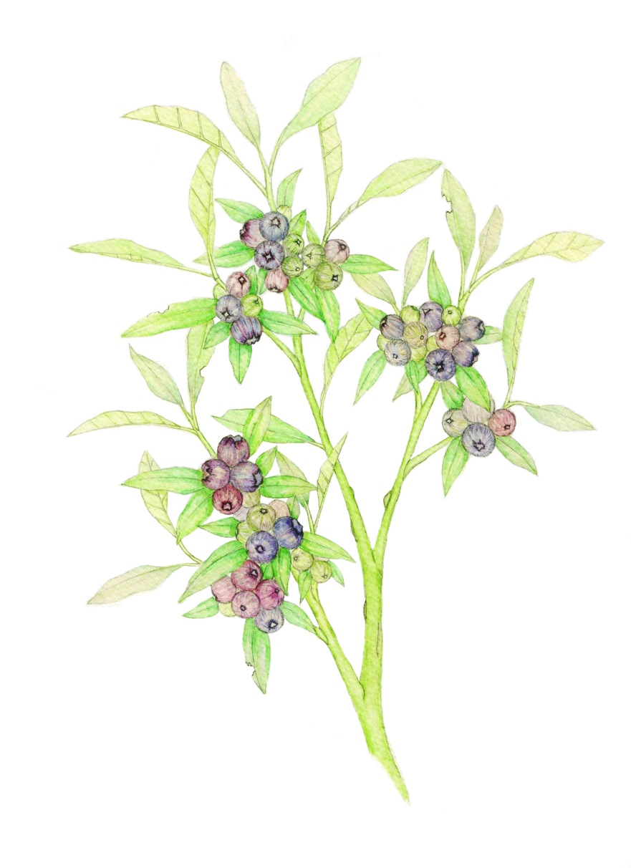
群馬県太田市飯塚町1549番地
●リーダー：CIL上州Project 代表 山田泰子、鈴木邦浩
●対 象：ピア・カウンセリングに関心のある方（障害の有無は問いません）
●参加費：無料
●申し込み：８月１５日(土)までに電話・FAXまたはメールでお申し込み
ください。

（申込み・問い合わせ先）
CIL上州Project
〒373-0036
群馬県太田市由良町1080-3タカラビル101号室
電話・FAX 0276-55-2164
E-mail：just_janghyuk@yahoo.co.jp
担当：山田(携帯 090-6940-1534)

ピア・カウンセリング公開講座申込書

２０１５年８月２２日（土）のピア・カウンセリング公開講座に参加を申し込みます。

氏名： 年齢 歳 性別 男・女
〒 -
住所：
TEL・FAX：
E-MAIL：
所属団体 有・無 団体名（ ）
介助者 有・無
当てはまる項目に○又は印を、その他は記入してください。
１．障害の状況
□→ 有・無 障害名（ ） 種 級
□車いす（手動・電動） □クラッチ □言語障害
□その他具体的に

２．ピア・カウンセリング講座を受けたことがありますか？
ある場合は○を付けて下さい。
□ある→公開講座・集中講座・長期講座
いつ （ ）
どこで（ ）
□ない
３．その他ご自由にお書き下さい

